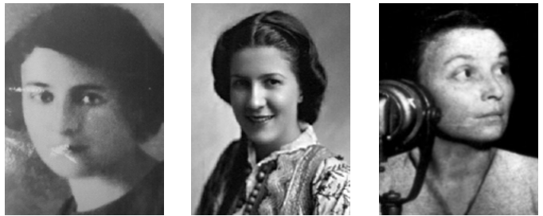
Neke od žena koje su komunisti pogubili u 20. stoljeću

Marije Deda, Albanija  (1916.-1946.) | Dr. Sabiha Kasimati, Albanija  (1912.-1951.) | Zyraka Mano, Albanija  (1913.-1946.)

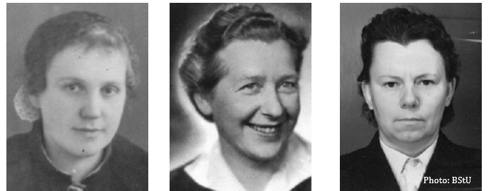

Salme Noor, Estonija  (1894.-1942.) | Dr. Milada Horáková,  Čehoslovačka  (1901.-1950.) | Elli Helene Barczatis,  Istočna Njemačka  (1912.-1955.)

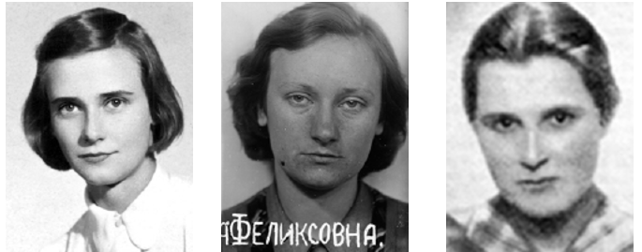
Ilona Tóth, Mađarska  (1932.-1957.) | Alexandra Brempele,  Latvija (1920.-1941.) | Valerija Mundure,  Latvija (1915.-1946.)

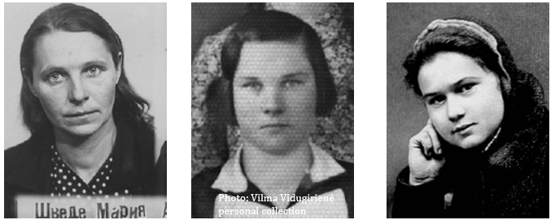

Marija Švede, Latvija  (1911.-1942.) | Elena Vidugirytė,  Litva (1919.-1946.) | Helena Motykówna „Dziuńka“, Poljska  (1924.-1946.)

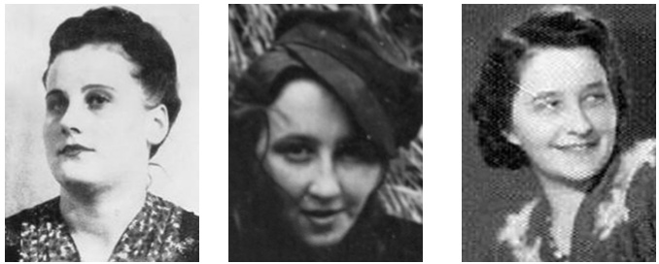

Irena Odrzywołek, Poljska  (1925.-1946.) | Danuta Siedzikówna  „Inka“, Poljska  (1928.-1946.) | Halina Żurowska „Baśka“, Poljska  (1905.-1949.)

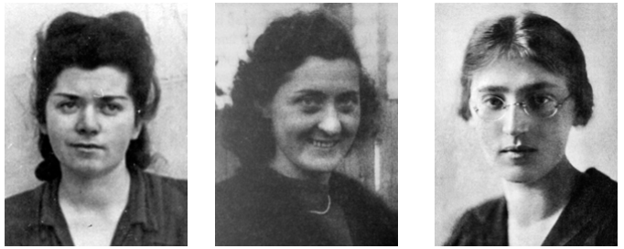

Alexandra Pop, Rumunjska  (1927.-1950.) | Elza Premšak, Slovenija  (1914.-1947.) | Dr. Volodymyra Krushelnytska, Ukrajina (1903.-1937.)

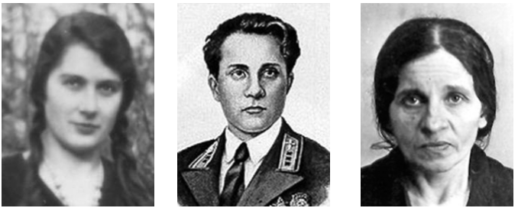

Lesya Payevska, Ukrajina  (1908.-1953.) | Mariya Petrivna Nesterenko,  Ukrajina (1910.-1941.) | Maria Vasilevna Inozemceva, SSSR (1896.-1942.)

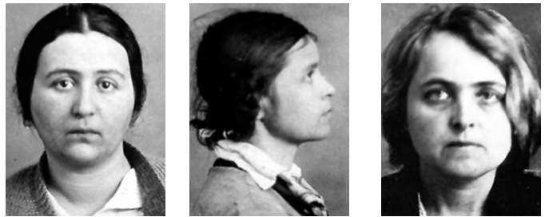

Ruth Aronovna Yegorova - Rakhlenko, SSSR  (1910.-1937.) | Kira Alexandrovna Alexandrova, SSSR  (1908.-1937.) | Sophia Alexandrovna Zaleskaya, SSSR  (1903.-1937.)

Izvori fotografija:
Institut za demokraciju, medije i kulturu, Albanija
Estonski institut za povijesno pamćenje, Estonija
Platforma europskog sjećanja i savjesti, Češka Republika
Memorijal Berlin-Hohenschönhausen, Njemačka
www.hungarianambiance.com
Muzej okupacije Latvije, Latvija
Litvanski centar za istraživanje genocida i otpora, Litva
Muzej Varšavskog ustanka, Poljska
Memorijal žrtava komunizma / Zaklada Građanske akademije, Rumunjska
Istraživački centar za nacionalno pomirenje, Slovenija
Centar za istraživanje pokreta za oslobođenje Ukrajine, Ukrajina
Muzej Holodomora, Ukrajina
Međunarodni memorijal, Ruska Federacija

